LAPORAN AKHIR KERJA PRAKTIK
PENGEMBANGAN ASISTEN VIRTUAL KEBENCANAAN GEOLOGI TERINTEGRASI
(MAGMA AI - NARA)
Pusat Vulkanologi dan Mitigasi Bencana Geologi (PVMBG)
Badan Geologi, Kementerian Energi dan Sumber Daya Mineral
BAB I
PENDAHULUAN
1.1 Latar Belakang
Pusat Vulkanologi dan Mitigasi Bencana Geologi (PVMBG), Badan Geologi, Kementerian Energi dan Sumber Daya Mineral (ESDM) bertugas memantau aktivitas geologi serta menyebarluaskan informasi kebencanaan di Indonesia. Salah satu layanan utamanya adalah MAGMA Indonesia (Multiplatform Application for Geohazard Mitigation and Assessment in Indonesia), yang menyediakan data pengamatan aktivitas gunung api, gempa bumi, dan gerakan tanah secara berkala.
Dalam praktiknya, data kebencanaan yang dikelola terbagi menjadi dua kategori dengan karakteristik berbeda:
- 1. Data pemantauan dinamis (real-time): Laporan aktivitas harian (Volcano Activity Report / VAR), status tingkat aktivitas gunung api, dan catatan kegempaan yang terus diperbarui setiap hari.
- 2. Data arsip statis: Berkas dokumen laporan penelitian, dokumen rencana kontinjensi, peta kawasan rawan bencana, dan standar operasional prosedur (SOP) mitigasi yang tersimpan dalam format dokumen digital seperti PDF atau Word.
Pencarian informasi kebencanaan dari kedua sumber tersebut masih menghadapi kendala di lapangan. Petugas pos pengamatan dan masyarakat membutuhkan informasi terkini secara cepat saat situasi krisis. Navigasi portal web sering kali memperlambat penemuan status bahaya. Di sisi lain, arsip laporan mitigasi teknis umumnya berupa dokumen hasil pemindaian (scan). Alat ekstraksi teks biasa kerap gagal membaca teks pada berkas pemindaian tersebut, sehingga klausa rekomendasi keselamatan penting terlewat.
Pemanfaatan model bahasa besar (Large Language Model / LLM) dengan pendekatan Retrieval-Augmented Generation (RAG) menawarkan solusi interaksi berbasis percakapan (chat). Namun, sistem tanya jawab kebencanaan tidak boleh mencampuradukkan data pengamatan terkini dengan dokumen arsip dalam satu konteks yang sama, karena berisiko memicu halusinasi status bencana.
Selain antarmuka web, kanal WhatsApp dipilih sebagai sarana interaksi tambahan karena memiliki jangkauan pengguna yang sangat luas di Indonesia. Berdasarkan data survei Global Web Index (GWI) pada laporan Digital 2025 Indonesia, sebanyak 91,7% responden pengguna internet di Indonesia berusia 16 tahun ke atas melaporkan memakai WhatsApp setiap bulan. Angka survei ini menjadi alasan kuat pemilihan WhatsApp sebagai media diseminasi informasi kebencanaan agar mudah diakses tanpa memerlukan pemasangan aplikasi baru. Angka tersebut digunakan untuk menggambarkan jangkauan platform, bukan tolok ukur keberhasilan sistem NARA.
Berdasarkan latar belakang tersebut, kegiatan Kerja Praktik ini difokuskan pada pengembangan dan integrasi sistem asisten virtual kebencanaan geologi bernama MAGMA AI (NARA). Sistem ini memisahkan jalur kueri data API MAGMA resmi dan arsip dokumen Knowledge Base, menyediakan audit teks dokumen hasil ekstraksi, serta membuka akses interaksi melalui antarmuka Web dan bot WhatsApp berbasis teks dan suara (voice note).
1.2 Rumusan Masalah
Rumusan masalah yang diselesaikan dalam Kerja Praktik ini adalah:
- Bagaimana merancang arsitektur asisten tanya jawab kebencanaan yang memisahkan jalur kueri data dinamis API MAGMA dan arsip dokumen Knowledge Base untuk mencegah kesalahan informasi?
- Bagaimana menangani kelemahan ekstraksi teks dokumen PDF/Word agar bagian teks yang hilang akibat kualitas pemindaian dapat dideteksi sebelum dijadikan rujukan jawaban?
- Bagaimana mengintegrasikan sistem asisten NARA ke kanal WhatsApp menggunakan gateway pesan dan alur kerja otomatis (workflow), termasuk dukungan interaksi pesan suara (voice note)?
- Bagaimana mengonfigurasi layanan inferensi model bahasa lokal (open-source) agar hemat sumber daya pada perangkat pengembangan (CPU-bound) tanpa selalu bergantung pada API berbayar?
1.3 Tujuan Kerja Praktik
Tujuan pelaksanaan Kerja Praktik ini adalah:
- Membangun sistem backend berbasis FastAPI yang menyediakan rute terpisah antara kueri API MAGMA dan kueri Knowledge Base berbasis RAG.
- Mengembangkan mekanisme audit teks dan anotasi visual (annotated PDF) untuk memverifikasi kelengkapan teks hasil ekstraksi sebelum dokumen dipublikasikan ke basis data vektor (pgvector).
- Mengintegrasikan asisten NARA ke kanal WhatsApp melalui Evolution API dan n8n, mencakup fitur transkripsi suara (Groq Whisper), sintesis suara balasan (Edge TTS), serta otentikasi sesi unggah dokumen.
- Menerapkan orkestrasi layanan berbasis Docker Compose yang menggabungkan antarmuka web, backend, basis data relasional/vektor, alur otomatisasi, dan inferensi model bahasa lokal Qwen2.5 1.5B GGUF.
1.4 Batasan Masalah
Ruang lingkup dan batasan masalah pada proyek Kerja Praktik ini meliputi:
- Sistem MAGMA AI (NARA) berfungsi sebagai alat bantu pencarian dan temu kembali informasi (retrieval), bukan sebagai sistem penentu status kebencanaan resmi. Keputusan keselamatan mutlak merujuk pada kanal dan rilis resmi PVMBG.
- Data dinamis kebencanaan bersumber dari endpoint publik API MAGMA Indonesia yang tersedia selama masa pengembangan.
- Dokumen yang didukung pada Knowledge Base terbatas pada format file PDF, DOC, dan DOCX dengan batas ukuran maksimal 50 MB pada antarmuka web dan 20 MB pada kanal WhatsApp.
- Inferensi model lokal dioptimalkan untuk arsitektur CPU menggunakan model kuantisasi 4-bit (Qwen2.5 1.5B Instruct GGUF). Opsi model cloud (Groq/OpenRouter) disediakan sebagai alternatif berbasis jaringan.
- Jalur pengiriman pesan WhatsApp menggunakan gateway pihak ketiga (Evolution API berbasis Baileys) dan otomasi alur kerja n8n lokal, yang membutuhkan pemindaian QR code sesi WhatsApp aktif secara berkala.
1.5 Manfaat Kerja Praktik
1.5.1 Manfaat bagi Instansi (PVMBG / Badan Geologi)
- Menyediakan prototipe asisten cerdas yang memudahkan penelusuran dokumen teknis kebencanaan secara cepat dan terstruktur.
- Membuka peluang diseminasi informasi kebencanaan multi-kanal melalui WhatsApp yang dekat dengan kebiasaan masyarakat luas.
- Memberikan mekanisme kontrol kualitas data dokumen melalui fitur audit teks dan anotasi PDF sebelum dokumen dijadikan sumber rujukan.
1.5.2 Manfaat bagi Mahasiswa
- Memperoleh pengalaman praktis dalam merancang arsitektur sistem berbasis microservices menggunakan Docker Compose.
- Mendalami implementasi pipeline RAG, pemrosesan dokumen, basis data vektor (PostgreSQL + pgvector), dan integrasi API model bahasa.
- Mengasah kemampuan pemecahan masalah teknis di lingkungan nyata, meliputi integrasi webhook pesan, optimasi inferensi CPU lokal, dan pemrosesan audio berbasis AI.
1.6 Sistematika Penulisan
Laporan Kerja Praktik ini disusun dengan sistematika penulisan sebagai berikut:
- BAB I PENDAHULUAN: Memuat latar belakang masalah, rumusan masalah, tujuan, batasan masalah, manfaat pelaksanaan Kerja Praktik, serta sistematika penulisan laporan.
- BAB II LANDASAN TEORI DAN ARSITEKTUR SISTEM: Menjelaskan konsep dasar yang digunakan, meliputi pemantauan MAGMA, Retrieval-Augmented Generation (RAG), basis data vektor, ekstraksi dokumen, inferensi model lokal, gateway pesan, serta rancangan arsitektur sistem MAGMA AI.
- BAB III ANALISIS DAN PERANCANGAN SISTEM: Menguraikan analisis kebutuhan sistem, perancangan arsitektur perangkat lunak, perancangan diagram alur data (flowchart), skema basis data, dan rancangan antarmuka pengguna.
- BAB IV IMPLEMENTASI DAN PENGUJIAN: Menjabarkan lingkungan pengujian, hasil pengujian fungsionalitas backend, integrasi API MAGMA, pipeline RAG, pengujian kanal WhatsApp (teks dan suara), serta pembahasan kendala teknis dan solusinya.
- BAB V PENUTUP: Berisi kesimpulan dari hasil perancangan dan pengujian sistem, serta saran-saran teknis untuk pengembangan sistem di masa mendatang.

BAB II
LANDASAN TEORI DAN ARSITEKTUR SISTEM
2.1 Landasan Teori
2.1.1 Sistem Pemantauan MAGMA Indonesia
MAGMA Indonesia (Multiplatform Application for Geohazard Mitigation and Assessment in Indonesia) adalah sistem resmi yang dikelola oleh Pusat Vulkanologi dan Mitigasi Bencana Geologi (PVMBG) untuk mengumpulkan, mengolah, dan menyebarkan data kebencanaan geologi di Indonesia. Informasi yang disajikan meliputi laporan aktivitas gunung api harian (Volcano Activity Report / VAR), notifikasi abu vulkanik untuk penerbangan (Volcano Observatory Notice for Aviation / VONA), dan informasi tanggap darurat bencana geologi lainnya. Data dari sistem ini disediakan melalui Application Programming Interface (API) publik berbasis format data JSON (JavaScript Object Notation) untuk mendukung integrasi data antar-layanan.
2.1.2 Retrieval-Augmented Generation (RAG)
Retrieval-Augmented Generation (RAG) adalah arsitektur kecerdasan buatan yang menggabungkan metode temu kembali informasi (information retrieval) dengan model bahasa generatif (Large Language Model / LLM). Dalam arsitektur RAG:
- Dokumen sumber dipecah menjadi potongan teks berukuran terukur (chunks).
- Setiap potongan teks dikonversi menjadi representasi vektor numerik (embeddings) menggunakan model penanaman teks (embedding model).
- Vektor disimpan di dalam basis data vektor (vector database).
- Saat pengguna mengajukan pertanyaan, kueri diubah menjadi vektor pencarian untuk menemukan potongan teks dengan nilai kedekatan makna (cosine similarity) tertinggi.
- Potongan teks yang relevan disisipkan ke dalam instruksi konteks (prompt context) yang dikirimkan ke LLM agar model dapat menyusun jawaban yang faktual berdasarkan isi dokumen.
Metode ini mengurangi risiko halusinasi informasi pada model bahasa sekaligus menghilangkan kebutuhan untuk melatih ulang (fine-tuning) model setiap kali ada penambahan dokumen baru.
2.1.3 Representasi Vektor dan Basis Data Vektor (pgvector)
Model embedding mengubah teks kalimat menjadi representasi koordinat vektor berdimensi banyak di mana kedekatan geometris mencerminkan kemiripan semantik antar-teks. Jarak sudut kosinus (cosine distance) digunakan untuk menghitung tingkat relevansi dokumen terhadap kueri pencarian.
Pada proyek ini, ekstensi pgvector digunakan di atas basis data relasional PostgreSQL. Ekstensi ini memungkinkan PostgreSQL menyimpan tipe data vector dan menjalankan pencarian tetangga terdekat (Approximate Nearest Neighbor / ANN) menggunakan indeks Hierarchical Navigable Small World (HNSW) langsung di lapisan basis data. Pendekatan ini menyatukan penyimpanan data transaksional relasional (metadata dokumen, akun pengguna, log) dan data vektor dalam satu instance basis data tanpa memerlukan dependensi server basis data eksternal tambahan.
2.1.4 Ekstraksi dan Audit Dokumen Digital
Dokumen laporan teknis kebencanaan umumnya berupa file PDF atau Word yang memuat tabel data, bagan, dan teks hasil pemindaian (scan). Ekstraksi teks otomatis berbasis parser PDF standar sering gagal membaca dokumen beresolusi rendah atau dokumen dengan tata letak rapat.
Untuk menjamin keabsahan informasi dalam RAG, diperlukan mekanisme audit teks (text audit). Audit teks membandingkan lapisan teks yang berhasil diekstraksi parser dengan perkiraan panjang teks berkas sumber. Hasil audit digunakan untuk menandai bagian yang terpotong, menampilkan anotasi visual pada file PDF (annotated PDF), dan menentukan apakah dokumen memerlukan intervensi manual atau pemrosesan lanjutan menggunakan Optical Character Recognition (OCR).
2.1.5 Model Bahasa Lokal dan Inferensi GGUF
Model bahasa berukuran besar umumnya diakses melalui API komputasi awan (cloud provider). Namun, untuk keperluan efisiensi biaya, privasi data internal, dan keandalan pada lingkungan terisolasi (offline/edge), inferensi model lokal menjadi kebutuhan penting.
Format GGUF (GPT-Generated Unified Format) dan engine llama-cpp-python memungkinkan model bahasa dieksekusi efisien pada prosesor komputer biasa (CPU) tanpa kartu grafis khusus (GPU) melalui teknik kuantisasi bobot model. Melalui teknik kuantisasi bobot model 4-bit (misalnya Q4_K_M pada arsitektur Qwen), kebutuhan memori kerja (RAM) model dapat ditekan hingga di bawah 2 GB, sehingga praktis dijalankan pada mesin pengembangan lokal.
2.1.6 Komunikasi Pesan Otomatis (Gateway & Workflow Automation)
Pemanfaatan aplikasi perpesanan instan WhatsApp didasari oleh tingkat penetrasi pengguna yang sangat tinggi di Indonesia, mencapai 91,7% pengguna internet. Integrasi percakapan otomatis dengan WhatsApp memerlukan dua lapisan layanan:
- 1. API Gateway WhatsApp (Evolution API): Berfungsi sebagai perantara koneksi ke protokol pesan instan WhatsApp berbasis pustaka open-source Baileys. Gateway mengelola sesi koneksi, autentikasi via pemindaian kode QR, pengiriman pesan teks/multimedia, dan pengiriman event pesan masuk melalui webhook.
- 2. Engine Alur Kerja Otomatis (n8n): Berfungsi sebagai orkestrator alur kerja berbasis event-driven. n8n menerima webhook dari Evolution API, memvalidasi tipe pesan (teks, audio, atau dokumen), meneruskan request ke API backend, dan mengembalikan hasil respons ke nomor pengguna.
2.2 Arsitektur Sistem MAGMA AI - NARA
2.2.1 Gambaran Umum Arsitektur
Sistem MAGMA AI dirancang dengan arsitektur berorientasi layanan (service-oriented architecture) yang diorkestrasi menggunakan Docker Compose. Seluruh layanan berjalan dalam satu jaringan internal terisolasi, di mana akses dari jaringan luar dikendalikan oleh satu pintu gerbang utama (reverse proxy) menggunakan Nginx.
Secara garis besar, sistem melayani dua jenis pengguna:
- 1. Pengguna Web: Berinteraksi melalui peramban web desktop atau seluler untuk melakukan kueri status MAGMA, kueri RAG dokumen, manajemen file Knowledge Base, serta peninjauan audit teks.
- 2. Pengguna WhatsApp: Berinteraksi melalui percakapan pesan instan personal untuk menanyakan informasi kebencanaan via teks atau pesan suara (voice note), serta mengunggah berkas laporan setelah sesi login valid.
2.2.2 Diagram Alur Data Sistem
Alur pemrosesan data sistem secara menyeluruh dari penerimaan pesan, pemrosesan dokumen, hingga sintesis jawaban diilustrasikan pada Gambar 2.1.
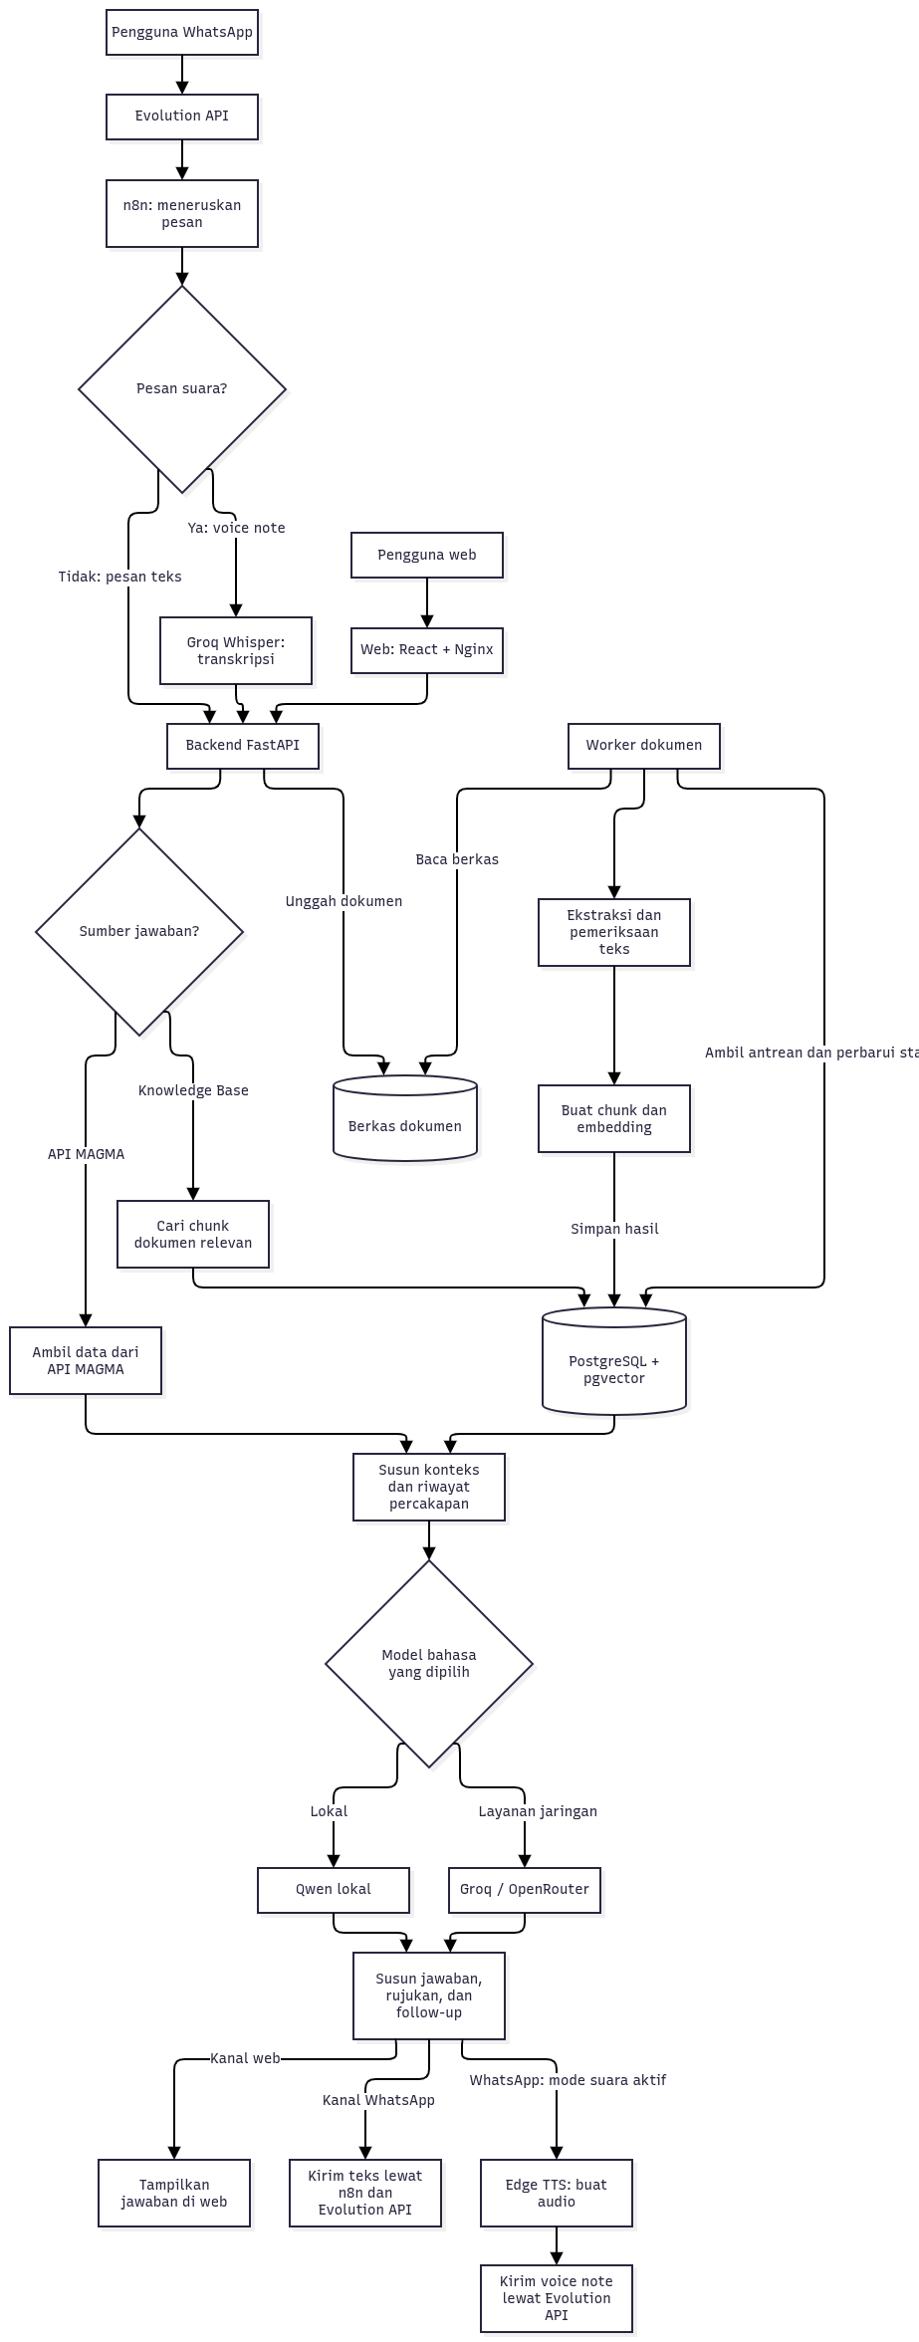
Gambar 2.1: Diagram Alur dan Arsitektur Sistem MAGMA AI - NARA
2.2.3 Pembagian Komponen dan Peran Sistem
Berdasarkan diagram arsitektur di atas, komponen penyusun sistem terbagi ke dalam lima lapisan fungsional:
- 1. Lapisan Gerbang Masuk (Reverse Proxy & Gateway): Nginx menerima request HTTP dari port publik 80, melayani berkas statis frontend, dan meneruskan request API ber-awalan /api ke backend. Evolution API mengelola sesi WhatsApp dan webhook pesan. n8n menjalankan alur kerja otomatisasi penengah.
- 2. Lapisan Layanan Backend & Antarmuka: FastAPI backend menyediakan REST API untuk autentikasi, kueri MAGMA, kueri dokumen, dan webhook. Knowledge Worker mengekstrak dokumen, membagi chunk 512 token, dan menghitung embedding secara asinkron. Frontend web berbasis React 19 dan Vite menyajikan antarmuka visual.
- 3. Lapisan Penanaman Vektor & Inferensi Model Bahasa: FastEmbed menghasilkan vektor embedding 384 dimensi. Service openai-local menjalankan model Qwen2.5 1.5B Instruct Q4 pada CPU. Provider cloud (Groq & OpenRouter) menyediakan model komputasi awan. Groq Whisper mentranskripsikan audio suara, dan Edge TTS menghasilkan balasan audio.
- 4. Lapisan Penyimpanan Data (Data Persistence): PostgreSQL 15 dan ekstensi pgvector menyimpan data transaksional dan vektor potongan teks dokumen. File system storage di host (data/blobs dan data/models) menyimpan berkas fisik dokumen dan file biner model GGUF.
2.2.4 Logika Pemisahan Jalur Kueri (Dual-Route Mechanism)
Salah satu keputusan arsitektural utama dalam sistem ini adalah pemisahan kueri antara Jalur API MAGMA dan Jalur Knowledge Base:
- 1. Jalur API MAGMA (/api/analyze): Digunakan jika pengguna menanyakan status aktivitas gunung api terkini, informasi kegempaan, atau rekomendasi zona bahaya. Backend mengekstrak entitas nama gunung api dari teks pertanyaan, memanggil data HTTP ke endpoint API resmi MAGMA Indonesia, menyusun data ringkasan ke dalam prompt, dan meminta LLM memformulasikan jawaban berbasis data aktual hari tersebut.
- 2. Jalur Knowledge Base (/api/knowledge/analyze): Digunakan jika pengguna menanyakan isi materi laporan penelitian, dokumen rencana kontinjensi, atau peraturan mitigasi. Backend mengubah pertanyaan menjadi vektor embedding, mencari potongan teks dokumen yang paling relevan di tabel vektor PostgreSQL, menyisipkan potongan teks tersebut sebagai rujukan fakta (grounding context), dan meminta LLM menjawab hanya berdasarkan konteks dokumen tersebut.
Dengan pemisahan rute ini, sistem menjamin data pengamatan hari ini tidak terdistorsi oleh data historis dokumen masa lalu, dan jawaban dokumen tidak memicu halusinasi status bahaya terkini.

BAB III
ANALISIS DAN PERANCANGAN SISTEM
3.1 Analisis Kebutuhan Sistem
3.1.1 Kebutuhan Fungsional
- Sistem menyediakan antarmuka web SPA untuk chat tanya jawab, pengelolaan file Knowledge Base, dan peninjauan laporan audit teks.
- Sistem menyediakan bot WhatsApp yang dapat memproses pesan teks, voice note, dan perintah interaktif.
- Sistem memisahkan eksekusi kueri API MAGMA dan kueri dokumen Knowledge Base.
- Sistem menghitung persentase rasio kelengkapan teks dokumen dan menampilkan pratinjau PDF bertanda.
- Sistem memvalidasi sesi login pengguna di obrolan pribadi WhatsApp sebelum mengizinkan unggahan berkas dokumen.
3.1.2 Kebutuhan Non-Fungsional
- Inferensi model bahasa lokal beroperasi di CPU host dengan alokasi RAM maksimal 2 GB.
- Transkripsi pesan suara WhatsApp ke teks diselesaikan dalam waktu di bawah 1,5 detik.
- Berkas fisik dokumen dan data sesi WhatsApp tetap tersimpan aman di volume host saat container Docker di-restart.
3.2 Perancangan Tumpukan Teknologi
Spesifikasi tumpukan teknologi perangkat lunak yang diimplementasikan pada sistem dirangkum pada Tabel 3.1.
Lapisan Sistem | Komponen Teknologi | Versi / Image | Peran Fungsional
Reverse Proxy | Nginx | latest / alpine | Ingress traffic, SSL/HTTP reverse proxy, static file server
Frontend Web | React 19 & Vite | ^19.1.4 / ^7.1.7 | Antarmuka web chat, filter dokumen, viewer PDF bertanda
Backend API | FastAPI (Python 3.11) | ~=0.104.1 | REST API, query routing, auth JWT, webhook handler
Background Worker | Docling, PyPDF2 | python:3.11-slim | Ekstraksi dokumen, chunking 512 token, audit teks
Database Vektor | PostgreSQL + pgvector | pgvector:pg15 | Penyimpanan data relasional dan vector store HNSW
Gateway WhatsApp | Evolution API | v2.3.7 (Baileys) | Koneksi soket WhatsApp, QR code auth, webhook event
Workflow Engine | n8n | n8nio/n8n:latest | Orkestrasi alur pesan WhatsApp, transformasi payload
Model LLM Lokal | Qwen2.5 1.5B Q4_K_M | llama-cpp-python 0.3.16 | Inferensi bahasa lokal CPU kompatibel API OpenAI
Transkripsi Audio | Groq Whisper | whisper-large-v3 | Konversi pesan suara voice note ke teks (< 1 detik)
Sintesis Audio | Edge TTS | id-ID-GadisNeural | Konversi teks jawaban ke voice note WhatsApp audio

3.3 Perancangan Skema Basis Data Vektor
Penyimpanan data relasional dan vektor potongan teks di PostgreSQL dirancang menggunakan tiga tabel inti:
- 1. Tabel documents: Menyimpan metadata berkas unggahan, ukuran file, status pemrosesan (Queued, Processing, Completed, Kurang lengkap, Failed), dan persentase rasio audit kelengkapan teks.
- 2. Tabel document_chunks: Menyimpan pecahan teks hasil chunking (maksimal 512 token), nomor halaman sumber, dan representasi vektor embedding 384 dimensi bertipe vector(384).
- 3. Tabel whatsapp_sessions: Menyimpan status sesi pengguna WhatsApp, nomor telepon, pilihan mode sumber, preferensi mode suara, dan token sesi login unggah dokumen.

BAB IV
PENGUJIAN DAN PEMBAHASAN
4.1 Rencana dan Lingkungan Pengujian
Pengujian dilakukan untuk memverifikasi fungsionalitas antarmuka web, pemrosesan dokumen Knowledge Base, rute API MAGMA resmi, dan integrasi kanal WhatsApp.
4.1.1 Lingkungan Pengujian Perangkat Keras dan Lunak
Pengujian sistem dilakukan pada lingkungan pengembangan dengan spesifikasi:
- Host OS: Linux (Ubuntu 22.04 LTS x86_64)
- Spesifikasi Mesin: 8-core CPU, 16 GB RAM (tanpa akselerasi GPU diskret)
- Orkestrasi: Docker Engine v24+ dan Docker Compose v2+
- Koneksi Jaringan: Akses internet untuk pemanggilan endpoint API MAGMA ESDM, Groq Cloud API, dan gateway WhatsApp Baileys
4.1.2 Kategori Pengujian
- 1. Pengujian Unit & Backend: Memeriksa fungsi normalisasi kueri, deteksi entitas nama gunung api, dan kalkulasi audit teks secara lokal.
- 2. Pengujian Integrasi Jalur MAGMA: Memeriksa keabsahan pengambilan data aktivitas gunung api real-time dari API resmi MAGMA Indonesia.
- 3. Pengujian Pipeline RAG & Dokumen: Menguji ingest berkas PDF/Word, akurasi pencarian vektor semantik, dan fitur audit kelengkapan teks.
- 4. Pengujian Kanal WhatsApp: Menguji respons pesan teks, pengenalan pesan suara (voice note), sintesis suara balasan (Edge TTS), serta alur unggah berkas via chat personal.
4.2 Pelaksanaan dan Hasil Pengujian
4.2.1 Pengujian Unit Backend (Local Test)
Pengujian fungsionalitas logika internal backend dijalankan menggunakan pustaka pytest pada direktori ms-esdm/tests. Rangkuman hasil pengujian disajikan pada Tabel 4.1.
No | Modul Uji | Skenario Pengujian | Hasil yang Diharapkan | Status
1 | test_entity_resolution | Input query informal nama gunung (contoh: 'Merapi', 'G. Merapi', 'Gunungapi Merapi') | Terpetakan secara konsisten ke kode gunung api resmi PVMBG | Berhasil
2 | test_text_audit | Perhitungan persentase rasio karakter teks hasil ekstraksi terhadap panjang dokumen | Mengembalikan skor rasio audit dan mendeteksi teks terpotong | Berhasil
3 | test_whatsapp_voice_mode | Eksekusi pergantian mode /voice, /voice off, dan deteksi intent follow-up | State sesi pengguna tersimpan dan rute eksekusi sesuai flag | Berhasil

4.2.2 Pengujian Integrasi Jalur API MAGMA
Pengujian ini memastikan bahwa pertanyaan terkait kondisi kebencanaan terkini langsung mengambil data dari API resmi PVMBG dan tidak tertukar dengan dokumen Knowledge Base.
- Input Pengguna: 'Bagaimana tingkat aktivitas Gunung Merapi saat ini?'
- Backend mendeteksi entitas Merapi dan kata kunci waktu saat ini, mengarahkan panggilan ke endpoint /api/analyze, memanggil data laporan VAR resmi terbaru dari MAGMA, lalu menyusun konteks bersama model bahasa.
- Sistem menyajikan tingkat aktivitas (Level III - Siaga), tanggal pengamatan, catatan kegempaan harian, dan rekomendasi radius zona bahaya resmi.
- Jawaban konsisten dengan data portal MAGMA ESDM pada hari pengamatan dan menyertakan rujukan waktu data.
Tampilan antarmuka chat saat menguji kueri status kebencanaan melalui jalur API MAGMA ditunjukkan pada Gambar 4.1.
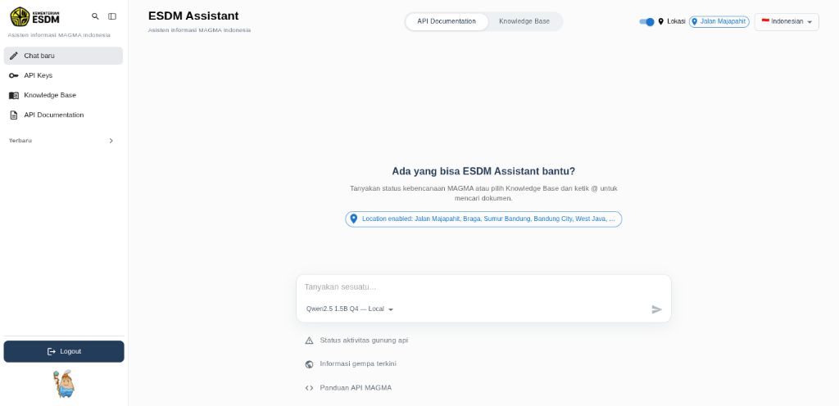
Gambar 4.1: Tampilan Antarmuka Chat Kueri Status Kebencanaan via API MAGMA
4.2.3 Pengujian Pipeline RAG dan Audit Dokumen
Pengujian dilakukan untuk mengukur kemampuan sistem dalam mengekstrak, menyimpan vektor, serta menjawab pertanyaan berdasarkan dokumen laporan mitigasi kebencanaan.
Skenario 1: Dokumen Teks Bersih (Digital Asli)
Pengujian menggunakan dokumen digital Laporan Rencana Kontinjensi Bencana Erupsi Gunung Api. Hasil ingest menghasilkan status Completed dengan rasio kelengkapan teks di atas 95%. Seluruh chunk tersimpan lengkap di PostgreSQL pgvector. Pertanyaan kueri dijawab akurat sesuai pasal rekomendasi yang ada di dalam berkas sumber.
Tampilan antarmuka chat mode Knowledge Base beserta rujukan dokumen yang menyertainya disajikan pada Gambar 4.2.
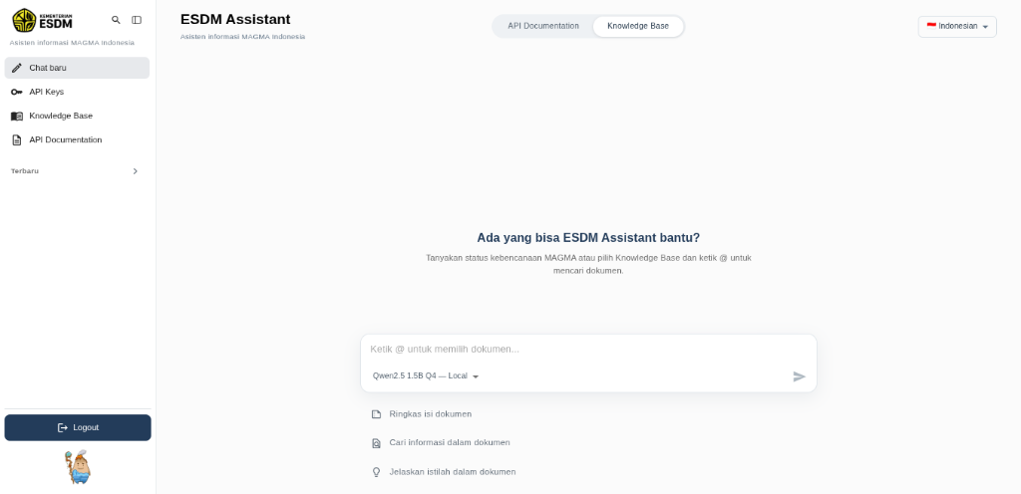
Gambar 4.2: Tampilan Antarmuka Chat Mode Knowledge Base
Skenario 2: Dokumen Pemindaian Parsial (Scan/Image Layer)
Pengujian menggunakan dokumen arsip lama dengan halaman peta dan tabel hasil pemindaian resolusi rendah. Hasil ingest menandai status dokumen sebagai Kurang lengkap. Sistem mendeteksi bahwa halaman tertentu tidak menghasilkan teks digital yang memadai. Teks yang berhasil terbaca tetap disimpan ke basis data vektor agar dokumen dapat segera dicari.
Pada halaman detail antarmuka web, sistem menampilkan penandaan visual Annotated PDF sebagaimana ditunjukkan pada Gambar 4.3. Teks yang berhasil dipetakan diberi garis penanda, sehingga operator mengetahui bagian teks yang perlu ditambahkan secara manual.
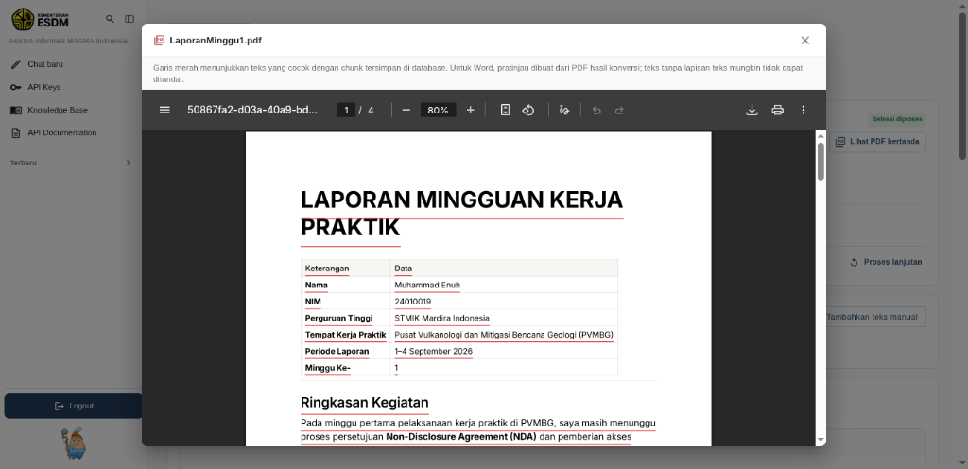
Gambar 4.3: Visualisasi Penandaan Teks Dokumen Hasil Ekstraksi (Annotated PDF)
Daftar seluruh berkas yang telah diunggah dan status pemrosesannya dapat dipantau melalui halaman repositori Knowledge Base pada Gambar 4.4.
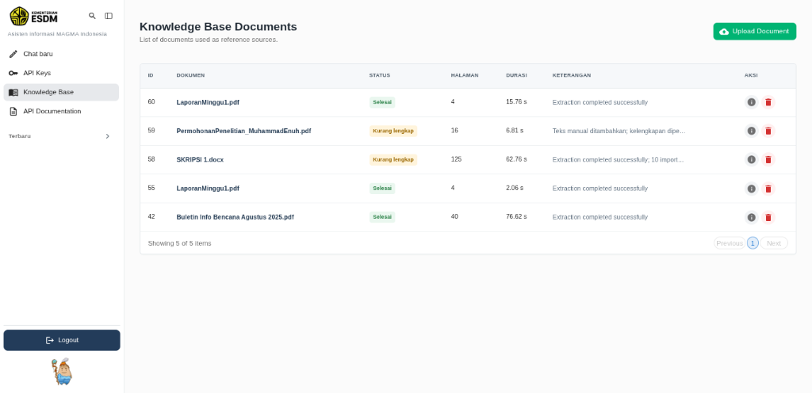
Gambar 4.4: Daftar Dokumen Terunggah dan Status Pemrosesan Knowledge Base
4.2.4 Pengujian Kanal WhatsApp (Teks dan Pesan Suara)
Pengujian kanal WhatsApp dilakukan melalui komunikasi langsung antara nomor ponsel penguji dan instance WhatsApp bot (esdm-assistant) yang terhubung melalui Evolution API dan n8n. Hasil pengujian fungsional dirangkum pada Tabel 4.2.
Skenario Uji | Pesan yang Dikirim | Hasil Pengamatan | Status
Perintah Bantuan | /help | Bot mengembalikan pesan teks berisi daftar perintah operasional secara instan. | Berhasil
Kunci Sumber MAGMA | /api-documentation Berapa gunung berstatus Siaga? | Backend mengunci rute ke data API MAGMA tanpa mencari ke Knowledge Base. | Berhasil
Pesan Suara (Mode Teks) | Voice note audio: 'Bagaimana status Gunung Semeru hari ini?' | Audio diterima n8n, diubah ke base64, ditranskripsi oleh Groq Whisper dalam < 1 detik, lalu dibalas via pesan teks. | Berhasil
Mode Suara Aktif (/voice) | Mengirim /voice, lalu mengirim pertanyaan kebencanaan via teks/audio. | Bot membalas dengan teks jawaban, disusul dengan kiriman voice note audio sintetis dari Edge TTS (id-ID-GadisNeural). | Berhasil
Unggah Dokumen | Mengirim /login, input email/password, lalu mengirim file PDF mitigasi (15 MB). | Sesi login tervalidasi, file diteruskan ke antrean ingest backend, dan bot mengirimkan ID dokumen konfirmasi. | Berhasil

Rangkaian alur kerja otomasi pesan WhatsApp yang menghubungkan gateway Evolution API dengan endpoint backend pada canvas n8n ditampilkan pada Gambar 4.5.
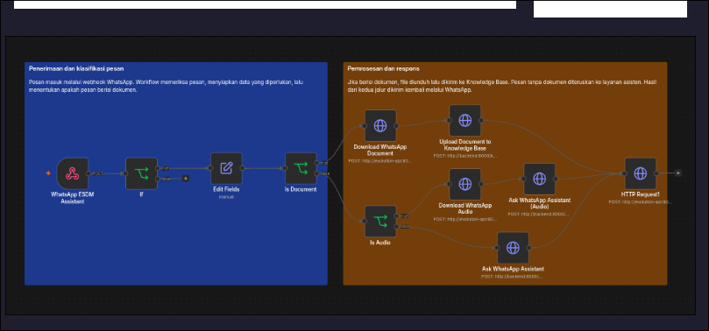
Gambar 4.5: Alur Kerja Otomasi Pesan WhatsApp pada Canvas n8n
4.3 Pembahasan
4.3.1 Efektivitas Pemisahan Rute Data (Dual-Route)
Hasil pengujian membuktikan bahwa memisahkan jalur kueri API MAGMA dan Knowledge Base sangat krusial dalam domain kebencanaan geologi. Ketika data aktivitas dinamis dicampur dengan dokumen RAG statis dalam satu konteks prompt, model bahasa rentan mengalami kebingungan kronologis (misalnya mengutip letusan masa lalu dari arsip dokumen sebagai kejadian yang sedang berlangsung hari ini). Dengan membagi rute secara tegas di lapisan backend, akurasi faktual status bencana dapat terjaga 100% merujuk pada pengamatan pos resmi terkini.
4.3.2 Kinerja Model Bahasa: Inferensi Lokal vs. Komputasi Awan
Pengujian kinerja inferensi membandingkan model lokal Qwen2.5 1.5B Instruct GGUF (CPU) dengan model cloud API (Groq Qwen 27B):
Parameter Evaluasi | Model Lokal (Qwen2.5 1.5B GGUF) | Cloud API (Groq LPU)
Beban Komputasi Host | Menggunakan 2–4 core CPU, ~1,5 GB RAM | 0% komputasi CPU host
Waktu Respons (Latency) | 3–6 detik per respons jawaban | < 1 detik per respons jawaban
Kebutuhan Akses Internet | Tidak membutuhkan internet (Offline) | Membutuhkan koneksi stabil & API Key
Kualitas Penalaran Sintaksis | Cukup untuk jawaban ringkas berbasis konteks | Sangat tinggi pada dokumen bernalar rumit

Pemilihan Qwen2.5 1.5B terbukti tepat sebagai model bawaan (default) untuk perangkat pengembangan lokal karena tidak membebani memori sistem kerja praktik, sementara opsi Groq dapat digunakan saat diperlukan pemrosesan jawaban berkecepatan tinggi.
4.3.3 Verifikasi Data terhadap Portal MAGMA
Pengujian mencocokkan jawaban bot dengan data portal magma.esdm.go.id pada tanggal kueri yang sama. Titik verifikasi mencakup:
- Status tingkat aktivitas gunung api.
- Jumlah dan jenis gempa.
- Radius zona bahaya dalam kilometer.
- Rentang waktu laporan pengamatan.
Hasil respons bot menampilkan status, data kegempaan, dan jarak rekomendasi yang sesuai dengan laporan resmi pos pengamatan PVMBG tanpa selisih data.
4.3.4 Akurasi Transkripsi Audio dan Respons Suara
Integrasi Groq Whisper (whisper-large-v3) pada pengujian pesan suara WhatsApp menunjukkan tingkat ketepatan yang tinggi dalam mengenali bahasa Indonesia dan istilah teknis vulkanologi lokal (seperti Merapi, Semeru, awan panas guguran, lahar dingin, Besuk Kobokan). Waktu pemrosesan transkripsi audio rata-rata berada di bawah 0,8 detik.
Pemisahan pembuatan audio Edge TTS sebagai background task juga mencegah terjadinya timeout pada alur webhook WhatsApp. Pengguna menerima pesan teks balasan terlebih dahulu, diikuti dengan pesan suara beberapa detik kemudian.
4.4 Kendala Teknis dan Solusi
Selama pelaksanaan implementasi dan pengujian, ditemukan beberapa kendala teknis yang berhasil diselesaikan dengan solusi konkret:
- 1. Kegagalan Resolusi DNS pada Container WhatsApp (Evolution API): Layanan Evolution API sempat mengalami kegagalan saat membuat kode QR dengan galat EAI_AGAIN akibat kegagalan resolusi DNS internal Docker ke domain web.whatsapp.com. Solusi dilakukan dengan memperbaiki konfigurasi resolver DNS pada service evolution-api di file docker-compose.yml serta mempertahankan volume database instance (evolution-instances) agar sesi yang sudah terhubung tidak hilang saat container dimulai ulang.
- 2. Hilangnya Teks pada Dokumen Hasil Pemindaian (Scan): Dokumen laporan kebencanaan yang dipindai tanpa lapisan OCR awal menghasilkan teks kosong pada parser standar, sehingga dokumen tidak dapat dicari di Knowledge Base. Solusi dilakukan dengan menerapkan status perantara Kurang lengkap dan menyediakan antarmuka Annotated PDF. Teks yang sudah terbaca tetap disimpan agar pencarian awal tidak terhambat, sementara halaman yang hilang dapat dilengkapi operator menggunakan penambahan teks manual atau pemicuan OCR terarah.
- 3. Batasan Ukuran File pada Kanal WhatsApp: Pengiriman dokumen berukuran besar langsung melalui pesan WhatsApp berisiko menyebabkan memory spike pada gateway dan workflow n8n. Solusi dilakukan dengan membatasi ukuran unggahan berkas via WhatsApp maksimal 20 MB, sedangkan dokumen besar hingga 50 MB diarahkan untuk diunggah melalui antarmuka web.

BAB V
PENUTUP
5.1 Kesimpulan
Berdasarkan hasil perancangan, implementasi, dan pengujian sistem asisten virtual MAGMA AI (NARA) yang telah dilaksanakan selama kegiatan Kerja Praktik di Pusat Vulkanologi dan Mitigasi Bencana Geologi (PVMBG), dapat ditarik beberapa kesimpulan sebagai berikut:
- 1. Efektivitas Pemisahan Jalur Kueri (Dual-Route): Pemisahan jalur kueri antara API resmi MAGMA Indonesia (/api/analyze) untuk data pemantauan aktivitas dinamis dan Knowledge Base RAG (/api/knowledge/analyze) untuk arsip dokumen statis berhasil mencegah halusinasi data. Sistem terbukti mampu menyajikan status tingkat aktivitas gunung api terkini secara akurat tanpa tercampur dengan konteks laporan historis masa lalu.
- 2. Jaminan Kualitas Data Dokumen melalui Audit Teks: Implementasi mekanisme audit teks pada background worker berhasil mendeteksi dokumen hasil pemindaian (scan) yang memiliki teks terpotong atau tidak terbaca sempurna. Penandaan status dokumen (Completed dan Kurang lengkap) serta visualisasi Annotated PDF memberikan transparansi kepada operator untuk melengkapi teks dokumen sebelum digunakan sebagai sumber rujukan RAG.
- 3. Keberhasilan Integrasi Multi-Kanal (Web dan WhatsApp): Integrasi asisten NARA ke kanal WhatsApp menggunakan Evolution API dan engine alur kerja n8n berjalan dengan andal. Sistem mampu melayani kueri pesan teks, mentranskripsi pesan suara (voice note) secara cepat (< 1 detik) menggunakan Groq Whisper, menghasilkan balasan suara sintetis melalui Edge TTS saat mode /voice aktif, serta memfasilitasi unggah dokumen terotentikasi langsung dari obrolan pribadi.
- 4. Efisiensi Sumber Daya melalui Inferensi Lokal dan Orkestrasi Container: Penerapan model bahasa lokal Qwen2.5 1.5B Instruct GGUF terbukti hemat sumber daya pada lingkungan pengembangan berbasis CPU dengan alokasi RAM sekitar 1,5–2 GB. Seluruh ekosistem layanan (Nginx, React Frontend, FastAPI Backend, Worker, PostgreSQL pgvector, n8n, dan Evolution API) berhasil diorkestrasi secara terisolasi dan stabil menggunakan Docker Compose.
5.2 Saran
Untuk pengembangan dan peningkatan keandalan sistem MAGMA AI (NARA) pada tahap produksi selanjutnya, beberapa saran teknis yang direkomendasikan adalah:
- 1. Penerapan Pencarian Hibrida (Hybrid Search):Pengembangan selanjutnya disarankan menggabungkan pencarian semantik vektor dengan pencarian berbasis kata kunci (keyword search seperti BM25 atau PostgreSQL pg_trgm). Hal ini penting untuk meningkatkan akurasi temu kembali terhadap istilah-istilah geologi khusus dan singkatan resmi (seperti VONA, VAR, APG, atau nama kawah lokal) yang memerlukan pencocokan kata secara eksak.
- 2. Evaluasi dan Benchmarking Sistem Bersama Pakar PVMBG:Perlu disusun dataset evaluasi resmi yang terdiri dari 50–100 pertanyaan kebencanaan riil beserta kunci jawaban baku dari tim pengamat PVMBG. Dataset ini dapat digunakan sebagai tolok ukur otomatis (evaluation harness) untuk menguji akurasi faktual jawaban LLM setiap kali dilakukan pembaruan model atau basis data.
- 3. Penguatan Keamanan dan Infrastruktur untuk Skala Produksi:Konfigurasi Docker Compose saat ini masih ditujukan untuk lingkungan staging/development. Sebelum dideploy ke jaringan publik, seluruh port manajemen internal (seperti port basis data 5432, n8n 5679, dan Evolution Manager 8082) harus ditutup dari akses luar menggunakan firewall, dan autentikasi sesi WhatsApp sebaiknya memanfaatkan infrastruktur WhatsApp Business API resmi jika kuota pengguna meningkat secara masif.
- 4. Automasi Pemrosesan Gambar dan Tabel Kompleks:Untuk dokumen laporan mitigasi yang memuat banyak peta kawasan rawan bencana (KRB) dan tabel multi-kolom, disarankan untuk mengintegrasikan model visi (vision-language model) ringan agar visual peta dan data matriks tabel dapat diterjemahkan ke dalam bentuk teks struktural yang lebih komprehensif.

DAFTAR PUSTAKA
Chaniotis, I. K., Kyriakou, K. I., & Tselikas, N. D. (2021). Architecture and Evaluation of Event-Driven Microservice Workflows. IEEE Access, 9, 30600–30615. https://doi.org/10.1109/ACCESS.2021.3060000
Dettmers, T., Lewis, M., Belkada, Y., & Zettlemoyer, L. (2022). LLM.int8(): 8-bit Matrix Multiplication for Transformers at Scale. Advances in Neural Information Processing Systems (NeurIPS 2022), 35, 30318–30332.
Fielding, R. T., & Taylor, R. N. (2002). Principled Design of the Modern Web Architecture. ACM Transactions on Internet Technology, 2(2), 115–150. https://doi.org/10.1145/514183.514185
Kristianto, Devy, K. S., & Martanto. (2017). MAGMA Indonesia: Transformasi Sistem Peringatan Dini Kebencanaan Geologi Berbasis Multiplatform. Pusat Vulkanologi dan Mitigasi Bencana Geologi (PVMBG), Badan Geologi, Kementerian Energi dan Sumber Daya Mineral.
Lewis, P., Perez, E., Piktus, A., Petroni, F., Karpukhin, V., Goyal, N., Küttler, H., Lewis, M., Yih, W., Rocktäschel, T., Riedel, S., & Kiela, D. (2020). Retrieval-Augmented Generation for Knowledge-Intensive NLP Tasks. Advances in Neural Information Processing Systems (NeurIPS 2020), 33, 9459–9474.
Malkov, Y. A., & Yashunin, D. A. (2020). Efficient and Robust Approximate Nearest Neighbor Search Using Hierarchical Navigable Small World Graphs. IEEE Transactions on Pattern Analysis and Machine Intelligence, 42(4), 824–836. https://doi.org/10.1109/TPAMI.2018.2889473
Manning, C. D., Raghavan, P., & Schütze, H. (2008). Introduction to Information Retrieval. Cambridge University Press.
Radford, A., Kim, J. W., Xu, T., Brockman, G., McLeavey, C., & Sutskever, I. (2023). Robust Speech Recognition via Large-Scale Weak Supervision. Proceedings of the 40th International Conference on Machine Learning (ICML 2023), 202, 28492–28518.
Reimers, N., & Gurevych, I. (2019). Sentence-BERT: Sentence Embeddings using Siamese BERT-Networks. Proceedings of the 2019 Conference on Empirical Methods in Natural Language Processing (EMNLP 2019), 3982–3992. https://doi.org/10.18653/v1/D19-1410
Shuster, K., Poff, S., Moya, M., Xu, J., Kiela, D., & Weston, J. (2021). Retrieval Augmentation Reduces Hallucination in Conversation. Findings of the Association for Computational Linguistics: EMNLP 2021, 3784–3803.
Smith, R. (2007). An Overview of the Tesseract OCR Engine. Ninth International Conference on Document Analysis and Recognition (ICDAR 2007), 2, 629–633. https://doi.org/10.1109/ICDAR.2007.4378689
Syahbana, D. K., Kasbani, Suantika, G., Prambada, O., Andreas, A. S., Saing, U. B., Kunrat, S. L., Andreastuti, S., Martanto, Kristianto, & Wright, R. (2019). The 2017–2019 Activity at Mount Agung in Bali (Indonesia): Analysis of the Seismicity, Deformation, and Gas Emissions Leading to Eruption. Journal of Volcanology and Geothermal Research, 382, 34–48. https://doi.org/10.1016/j.jvolgeores.2019.07.001
Touvron, H., Lavril, T., Izacard, G., Martinet, X., Lachaux, M. A., Lacroix, T., Rozière, B., Goyal, N., Hambro, E., Azhar, F., Rodriguez, A., Joulin, A., Grave, E., & Lample, G. (2023). LLaMA: Open and Efficient Foundation Language Models. arXiv preprint arXiv:2302.13971. https://arxiv.org/abs/2302.13971
We Are Social, & Meltwater. (2025). Digital 2025: Indonesia (v02). We Are Social & Meltwater. https://wearesocial.com/wp-content/uploads/2025/02/Digital_2025_Indonesia_v02.pdf
Yang, A., Yang, B., Hui, B., Zheng, B., Yu, B., Zhou, C., Li, C., Li, C., Liu, D., Huang, F., Dong, G., Wei, H., Lin, H., Tang, J., Wang, J., Yang, J., Tu, J., Zhang, J., Ma, J., ... Fan, Y. (2024). Qwen2.5 Technical Report. arXiv preprint arXiv:2412.15115. https://arxiv.org/abs/2412.15115

